1 GRUDNIA 2022 - ŚWIATOWY DZIEŃ AIDS
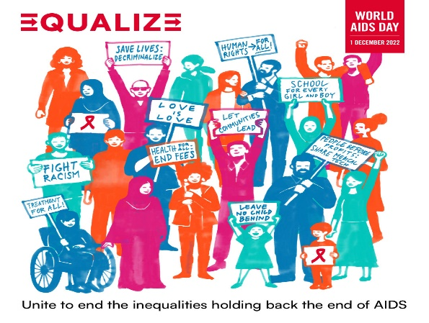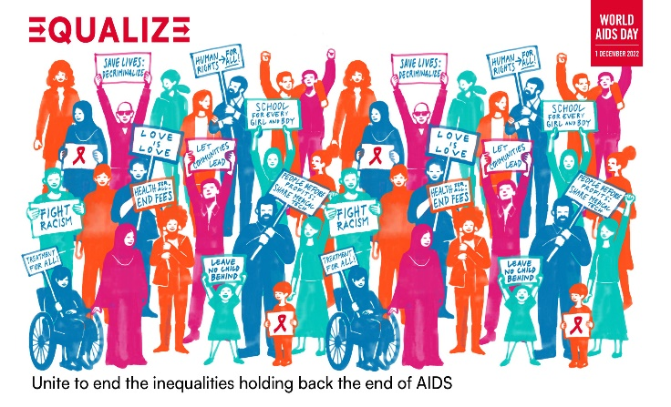
1 grudnia obchodzony jest Światowy Dzień AIDS. Jest to jedna z ośmiu najważniejszych kampanii na rzecz zdrowia publicznego, zainicjowanych przez Światową Organizację Zdrowia (WHO) w 1988 roku.

Tegoroczne hasło przyjęte z okazji Światowego Dnia AIDS przez Wspólny Program Narodów Zjednoczonych ds. HIV/AIDS
(UNAIDS) brzmi: Wyrównujmy (ang. Equalize) i jest wezwaniem do działania.

Dane UNAIDS dotyczące globalnej odpowiedzi na HIV pokazują, że w ciągu ostatnich dwóch lat pandemii COVID-19 i innych światowych kryzysów, postęp w walce z AIDS spowolnił, a zasoby się skurczyły, w rezultacie zagrożone są miliony istnień ludzkich.

Pozostało tylko osiem lat do osiągnięcia wyznaczonego na 2030 rok celu, jakim jest wyeliminowanie AIDS jako globalnego zagrożenia dla zdrowia. Należy pilnie zająć się nierównościami ekonomicznymi, społecznymi, kulturowymi i prawnymi, które dodatkowo pogłębiła pandemia. Koniec AIDS można osiągnąć tylko wtedy, gdy te problemy zostaną rozwiązane. Przywódcy krajów muszą działać odważnie i odpowiedzialnie, a my wszyscy, , musimy włączyć się w te działania aby również pomóc w tej walce.

Popieramy przesłanie Winnie Byanyimy, dyrektora wykonawczego UNAIDS, na 1 grudnia: „Możemy zakończyć AIDS – jeśli zlikwidujemy nierówności, które je utrwalają. W Światowy Dzień AIDS podzielmy się przesłaniem, że wyeliminowanie nierówności będzie miało korzystny wpływ na każdego z nas”. „Aby wszyscy byli bezpieczni, aby chronić zdrowie wszystkich, wyrównujmy. Equelize”.

HIV od lat dotyka miliony osób na całym świecie. W 2021 roku:
38 400 000 osób żyło z HIV;
- 650 000 osób zmarło z przyczyn związanych z HIV;
- wykryto 1 500 000 nowych zakażeń HIV;
- 28 700 000 osób dorosłych żyjących z HIV otrzymywało terapię antyretrowirusową.

W naszym kraju, według danych Narodowego Instytutu Zdrowia Publicznego PZH – Państwowego Instytutu Badawczego, od wdrożenia badań w 1985 r. do 31 grudnia 2021 r. zakażenie HIV stwierdzono u 27 552 osób. Ogółem odnotowano 3 868 zachorowań na AIDS. 1 448 chorych zmarło.

W połowie listopada 2022 r. leczeniem ARV w Polsce objętych było ok. 18 tys. pacjentów, w tym 181 dzieci. Leczenie jest prowadzone i finansowane w ramach Rządowego Programu Polityki Zdrowotnej pn. „Leczenie antyretrowirusowe osób żyjących z wirusem HIV w Polsce na lata 2022–2026”.

W dniu 1 grudnia zachęcamy do włączenia się do obchodów Światowego Dnia AIDS poprzez przypięcie do ubrania lub/i udostępnianie poprzez swoje kanały informacyjne (media społecznościowe, strona internetowa) Czerwonej Kokardki – symbolu solidarności z osobami żyjącymi z HIV, chorymi na AIDS i ich rodzinami/ bliskimi.

Krajowe Centrum ds. AIDS przyłącza się również do zaproszenia, wystosowanego przez Polską Fundację Pomocy Humanitarnej „Res Humanae”, do udziału w organizowanej z okazji Światowego Dnia AIDS XXIX Konferencji „Człowiek żyjący z HIV w rodzinie i społeczeństwie”. W tym roku Konferencja odbędzie się w dniach 30 listopada–1 grudnia. Konferencja jest największym forum dyskusyjnym poświęconym zagadnieniom HIV i AIDS pod kątem medyczno-społecznym, organizowanym z okazji Światowego Dnia AIDS w naszym kraju.
Krajowe Centrum ds. AIDS patronuje następującym sesjom:
- Kryzys migracyjny w kontekście zdrowia. Testowanie w kierunku zakażeń przenoszonych drogą płciową – doświadczenia międzynarodowe.
- Nowe doniesienia dotyczące zapobiegania HIV i leczenia AIDS.
- Aktualne problemy zakażeń HIV i koinfekcji.
Konferencja będzie prowadzona w systemie hybrydowym. Więcej informacji, program oraz warunki uczestnictwa znajdują się pod linkiem https://aids2022.pl/
Serdecznie zapraszamy!

